Budżet Gminy Pelplin uchwalony
Na sesji w dniu 20 grudnia 2019 roku radni Rady Miejskiej w Pelplinie podjęli uchwałę w sprawie uchwalenia budżetu Gminy Pelplin na rok 2020.

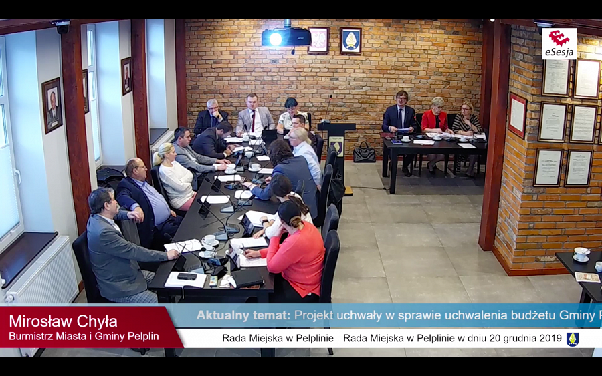
Na sesji w dniu 20 grudnia 2019 roku radni Rady Miejskiej w Pelplinie podjęli uchwałę w sprawie uchwalenia budżetu Gminy Pelplin na rok 2020.
W ostatni piątek przed Bożym Narodzeniem odbyła się XVI sesja Rady Miejskiej w Pelplinie, której najważniejszym punktem było podjęcie uchwały w sprawie budżetu Gminy na przyszły rok. Budżet został przez radnych przyjęty jednomyślnie.
Szczegóły dotyczące treści uchwały oraz budżetu znajdują się tutaj.
W porządku obrad znalazła się również informacja Burmistrza Mirosława Chyły z pracy w okresie między sesjami, która obejmowała czas od ostatniej zaplanowanej na dzień 22 listopada bieżącego roku sesji do dnia 20 grudnia.

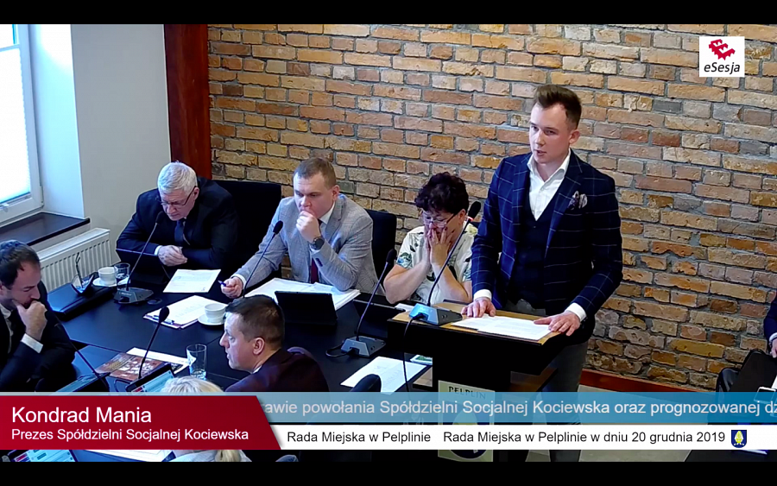
Następnie obecny na sali Prezes Zarządu Spółdzielni Socjalnej Kociewska Konrad Mania udzielił radnym informacji w związku z powołaniem podmiotu oraz prognozowanej działalności w roku 2020. Spółdzielnia Socjalna Kociewska będąca podmiotem, którego członkami są dwa samorządowe podmioty prawne: Gmina Pelplin oraz sąsiednia Gmina Morzeszczyn będzie prowadzić działalność o dwojakim charakterze. Jej nadrzędnym celem jest powrót do uregulowanego życia społecznego oraz zawodowego osób o wysokim prawdopodobieństwie wykluczenia społecznego przy jednoczesnym prowadzeniu przedsiębiorstwa, które oprócz zaspokajania potrzeb lokalnej społeczności oraz aktywnym uczestnictwie na rynku usług komercyjnych będzie prowadzić działalność społeczną, kulturalno-oświatową oraz społecznie użyteczną.

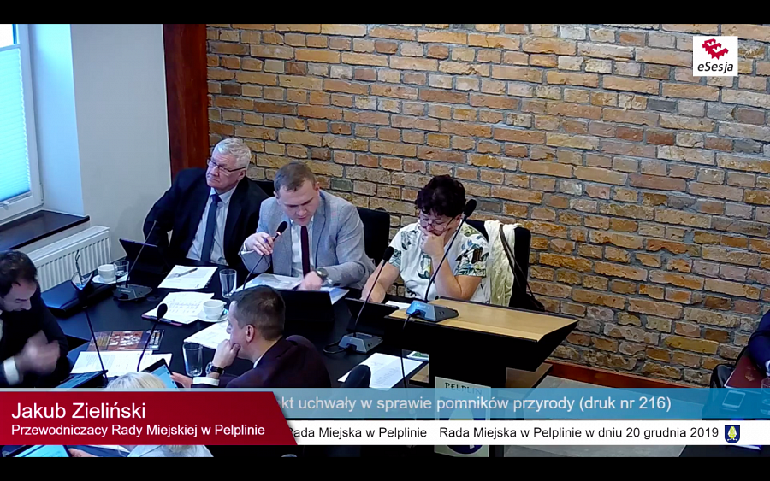
Na ostatniej w roku 2019 sesji podjęto także uchwały w sprawie udzielenia pomocy finansowej Powiatowi Tczewskiemu na realizację programów polityki zdrowotnej, ustanowienia roku 2020 – Rokiem 100-lecia powrotu Pelplina do odrodzonej Polski oraz w sprawie uchwalenia Wieloletniej Prognozy Finansowej Gminy Pelplin na lata 2019 - 2028.
Pełen porządek obrad znajduje się tutaj.

